Резюме обучающегося

Ф.И.О. обучающегося: Новицкий Арсений Иванович

Год рождения обучающегося: 04.08.2008

Наименование муниципального образования (населенного пункта), в котором проживает обучающийся: г.Ульяновск

Электронная почта обучающегося: arsenii040808@gmail.com

Ссылка(и) на аккаунт в социальной сети: нет

Название объединения и образовательной организации, в котором занимается обучающийся: «3D-моделирование» при муниципальном бюджетном учреждении дополнительного образования города Ульяновска «Центр детского технического творчества № 1»

Сведения о педагоге-наставнике обучающегося: Тасимова Надежда Владимировна, педагог дополнительного образования высшей квалификационной категории, педагогический стаж 24 года
Описание достижений Новицкого Арсения:
2 место в городском IT-кроссе «Bit education» (воркшоп по 3D-моделированию) - http://cdtt1.ru/wp-content/uploads/2020/12/ОУ.УДО_Итоги-IT-кросс.pdf
1 место в городском конкурсе компьютерных работ “В самолёте летает только двигатель, а все остальное ему мешает. А.Н.Туполев” - http://licey-ulgtu.ru/news/gorodskoj-marafon-tupolevskie-chteniya-2021/#megamenu
1 место в городском конкурсе по 3d-моделированию, посвященному Году культурного наследия народов России (Городская Неделя науки и техники) - http://cdtt1.ru/wp-content/uploads/2022/04/Итоги-Городская-неделя-науки-и-техники-21-22.pdf
1 место в городском конкурсе компьютерных работ и мультипликации “C Рождеством” - http://cdtt1.ru/predvaritelnye-itogi-gorodskogo-konkursa-kompyuternyx-rabot-s-rozhdestvom/
2 место в городской выставке технического и художественного творчества учащихся “Дополнительного образования-2021” - http://cdtt1.ru/wp-content/uploads/2021/05/ОУУДО_Итоги-выставки-доп.-образования.pdf
3 место в городском конкурсе “Защитнику Отечества посвящается” - http://cdtt1.ru/wp-content/uploads/2022/03/ОУУДОДОУ_Итоги-Защитнику-Отечества-посвящается.pdf
1 место в областном конкурсе творческих работ “Слава героям Отечества’’ - https://rmc73.ru/itogi-oblastnogo-konkursa-tvorcheskih-rabot-slava-geroyam-otechestva/
3 место в областном конкурсе технических идеи “Технотворинг” - https://rmc73.ru/itogi-oblastnogo-konkursa-tehnicheskih-idej-tehnotvoring/
3 место в
Диплом в номинации «Дизайн будущего» в областной научно-практической конференции «МАРС-ИТ» - https://dopobr73.ru/activity/1439/?date=2022-04-26, http://www.npomars.com/ru/about/ofic_inf/462-462-2021-11-08/

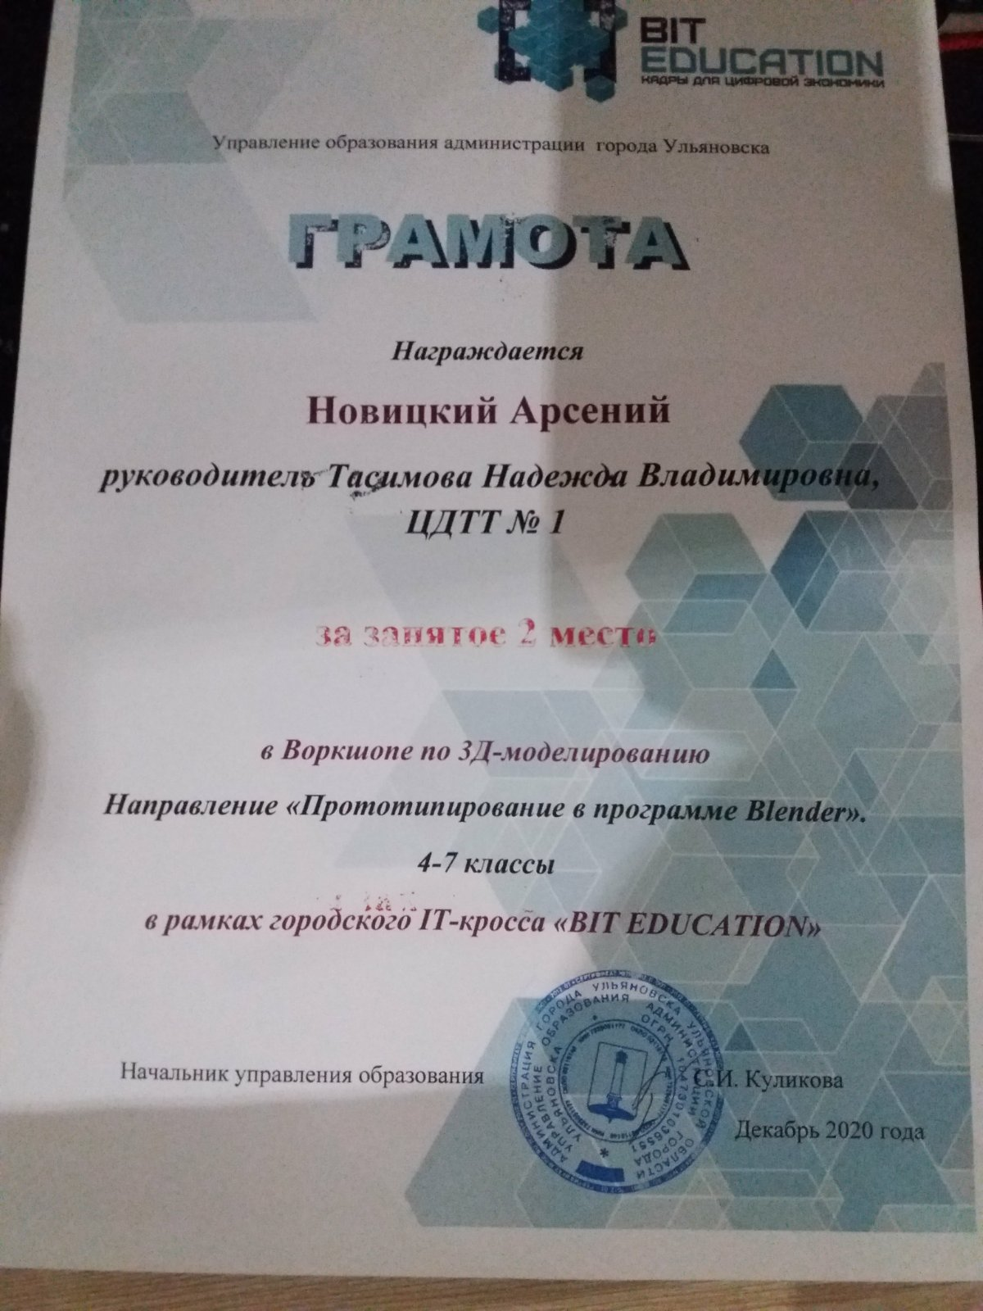 м 